Отчет по лабораторной работе №2

Шифры перестановки

Бурдина Ксения Павловна

23 сентября 2023

Содержание

# 1 Цель работы

Целью данной работы является освоение шифров перестановки, таких как маршрутное шифрование, шифрование с помощью решеток и таблица Виженера, а также их программная реализация.

# 2 Задание

1. Реализовать маршрутное шифрование.
2. Реализовать шифрование с помощью решеток.
3. Реализовать таблицу Виженера.

# 3 Теоретическое введение

Шифры перестановки преобразуют открытый текст в криптограмму путем перестановки его символов. Способ, каким при шифровании переставляются буквы открытого текста, и является ключом шифра. Важным требованием является равенство длин ключа и исходного текста.

В данной работе рассмотрим такие шифры перестановки, как маршрутное шифрование, шифрование с помощью решеток и таблица Виженера [[1]](https://esystem.rudn.ru/pluginfile.php/2089869/mod_folder/content/0/%D0%A2%D1%80%D0%B0%D0%B4%D0%B8%D1%86%D0%B8%D0%BE%D0%BD%D0%BD%D1%8B%D0%B5%20%D1%88%D0%B8%D1%84%D1%80%D1%8B%20%D1%81%20%D1%81%D0%B8%D0%BC%D0%BC%D0%B5%D1%82%D1%80%D0%B8%D1%87%D0%BD%D1%8B%D0%BC%20%D0%BA%D0%BB%D1%8E%D1%87%D0%BE%D0%BC.pdf?forcedownload=1).

## 3.1 Маршрутное шифрование

Данный способ шифрования разработал французский математик Франсуа Виет. Открытый текст записывают в некоторую геометрическую фигуру по некоторому пути, а затем, выписывая символы по другому пути, получают шифртекст. Пусть $m$ и $n$- целые положительные числа, большие единицы. Открытый текст разбивается на блоки равной длины, состоящие из числа символов, равному произведению $mn$. Если последний блок получится меньше остальных, то в него следует дописать требуемое количество произвольных символов. Составляется таблица размерности $mn$. Блоки вписываются построчно в таблицу. Криптограмма получается выписыванием букв из таблицы в соответствии с некоторым маршрутом. Ключом такой криптограммы является маршрут и числа $m$ и $n$. Обычно буквы выписывают по столбцам, которые упорядочивают согласно паролю: внизу таблицы приписывается слово из $n$ неповторяющихся букв и столбцы нумеруются по алфавитному порядку букв пароля.

Например, для шифрования текста *нельзя недооценивать противника*, разобьем его на блоки длины $n=6$. Блоков получится $m=5$. К последнему блоку припишем букву $a$. В качестве пароля выберем слово *пароль*. Теперь будем выписывать буквы по столбцам в соответствии с алфавитным порядком букв пароля и получим следующую криптограмму: ЕЕНПНЗОАТАЬОВОКННЕЬВЛДИРИЯЦТИА:

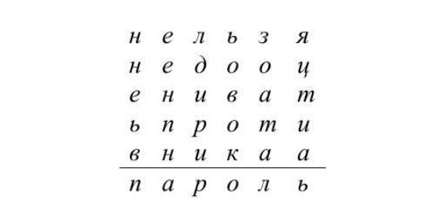

Маршрутное шифрование

## 3.2 Шифрование с помощью решеток

Данный способ шифрования предложил австрийский криптограф Эдуард Флейснер в 1881 году. Суть этого способа заключается в следующем: выбирается натуральное число $k>1$, строится квадрат размерности $k$ и построчно заполняется числами $1,2,...,k^{2}$. В качестве примера рассмотрим квадрат размерности $k=2$. Повернем его по часовой стрелке на ${90}^{∘}$ b присоединим к исходному квадрату справа. Проделаем еще дважды такую процедуру и припишем получившиеся квдраты снизу. Получился большой квадрат размерности $2k$.

Дальше из большого квадрата вырезаются клетки, содержащие числа от $1$ до $k^{2}$. В каждой клетке должно быть только одно число. Получается своего рода решето. Шифрование осуществляется следующим образом. Решето накладывается на чистый квадрат $2k*2k$ и в прорези вписываются буквы исходного текста по порядку их следования. Когда заполнятся все прорези, решето поворачивается на ${90}^{∘}$ и вписывание букв продолжается. После третьего поворота все клетки большого квадрата окажутся заполненными. Подобрав подходящий пароль, выпишем буквы по столбцам. Очередность столбцов определяется алфавитным порядком букв пароля [[2]](https://intuit.ru/studies/courses/552/408/lecture/9350).

Например, при исходном тексте *договор подписали* и пароле *шифр* с применением вышеуказанной решетки за пять шагов получим следующую криптограмму:

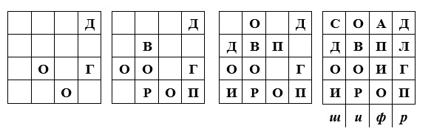

Шифрование с помощью решеток

Получившаяся криптограмма: ОВОРДЛГПАПИОСДОИ. Важно отметить, что число $k$ подбирается в соответствии с количеством букв $N$ исходного текста. В идеальном случае $k^{2}=N$. Если такого равенства достичь невозможно, то можно либо дописать произвольную букву к последнему слову открытого текста, либо убрать ее.

## 3.3 Таблица Виженера

В 1585 году французский криптограф Блез Виженер опубликовал свой метод шифрования в “Трактате о шифрах”. Шифр считался нераскрываемым до 1863 года, когда австриец Фридрих Казиски взломал его.

Открытый текст разбивается на блоки длины $n$. Ключ представляет собой последовательность из $n$ натуральных чисел: $a_{1},a_{2},...,a_{n}$. Далее в каждом блоке первая буква циклически сдвигается вправо по алфавиту на $a_{1}$ позиций, вторая буква - на $a_{2}$ позиций, последняя - на $a_{n}$ позиций. Для лучшего запоминания в качестве ключа можно взять осмысленное слово, а алфавитные номера входящих в него букв использовать для осуществления сдвигов. Рассмотрим еще одну схему построения шифра Виженера. В таблицу в строки записываются буквы русского алфавита. При переходе от одной строке к другой происходит циклический сдвиг на одну позицию. Исходный текст: *криптография серьезная наука*; пароль - *математика*. Пароль записывается с повторениями над буквами сообщения:



Таблица Виженера

В горизонтальном алфавите в таблице находится буква *к*, а в вертикальном - буква *м*. На пересечении столбца и строки в таблице расположена буква *ц* [[3]](https://esystem.rudn.ru/pluginfile.php/2089868/mod_folder/content/0/mathsec_lection03-modular-arithmetic-2021.pdf?forcedownload=1). Далее переходим к буквам *р* и *а* соответственно. В итоге получается следующая криптограмма: ЦРЬФЯОХШКФФЯДКЭЬЧПЧАЛНТШЦА.

# 4 Ход выполнения лабораторной работы

Для реализации шифров перестановки будем использовать среду JupyterLab. Выполним необходимую задачу.

1. Реализация маршрутного шифрования.

1.1. Зададим алфавит для дальнейшей работы с шифрами перестановки:

Алфавит для реализации шифров

Алфавит для реализации шифров

1.2. Пропишем функцию, в которой запишем принцип формирования и работы метода маршрутного шифра, а также произведем вывод полученного зашифрованного текста по примеру на экран:

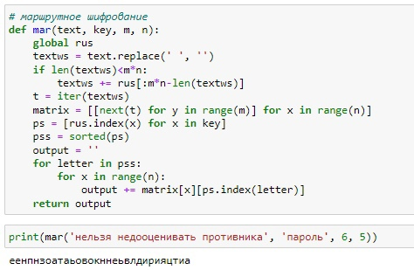

Реализация маршрутного шифрования

Здесь мы подаем на ввод исходный текст, пароль, а также размерность матрицы, с которой работаем. Далее формируем текст в виде матрицы, а также записываем пароль под ней. После этого сортируем столбцы по алфавиту букв пароля, после чего выводим зашифрованный текст по полученным столбцам.

1. Реализация шифрования с помощью решеток.

2.1. Подключим для работы программы необходимые библиотеки. Зададим размерность используемой решетки, создадим матрицу для работы с зашифровкой вводимого текста, а также укажем параметры, по которым происходит заполнение решетки символами:

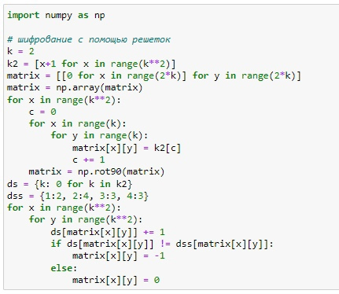

Реализация шифрования с помощью решеток

2.2. Введем данные, с которыми будем работать. Пропишем метод вывода зашированного сообщения с помощью использования разворота матрицы с символами и пароля, который задается для шифровки. После этого выводим получившийся шифр на экран:

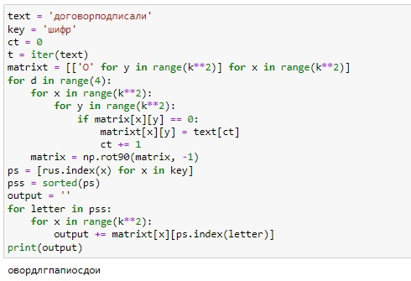

Вывод зашифрованного сообщения по шифрованию с помощью решеток

1. Реализация таблицы Виженера.

3.1. Пропишем функции для реализации данного метода. В первой будет описан метод задания пароля для работы с текстом, то есть каким образом пароль накладывается на исходное сообщение. Во второй функции пропишем способ нахождения зашифрованного текста по исходному с помощью пересечения букв алфавита по таблице Виженера:

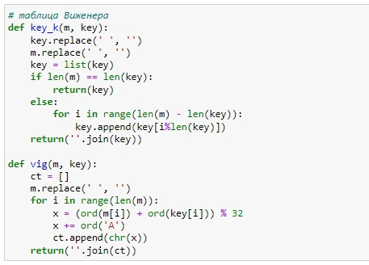

Функции для реализации таблицы Виженера

По итогу при вызове функции получим зашифрованное сообщение:

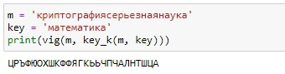

Вывод шифра по таблице Виженера

3.2. Далее определим функцию, которая будет обратно собирать исходное сообщение. Для этого так же через таблицу алфавита находим исходные символы по пересечению. В результате при вызове функции получаем наше исходное сообщение:

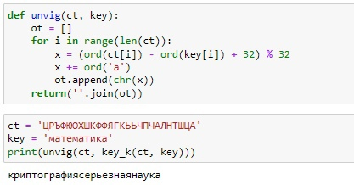

Расшифровка сообщения по таблице Виженера

# 5 Листинг программы

rus = 'абвгдежзийклмнопрстуфхцчшщъыьэюя'  
# маршрутное шифрование  
def mar(text, key, m, n):  
 global rus  
 textws = text.replace(' ', '')  
 if len(textws)<m*n:  
 textws += rus[:m*n-len(textws)]  
 t = iter(textws)  
 matrix = [[next(t) for y in range(m)] for x in range(n)]  
 ps = [rus.index(x) for x in key]  
 pss = sorted(ps)  
 output = ''  
 for letter in pss:  
 for x in range(n):  
 output += matrix[x][ps.index(letter)]  
 return output  
  
print(mar('нельзя недооценивать противника', 'пароль', 6, 5))  
  
import numpy as np  
  
# шифрование с помощью решеток  
k = 2  
k2 = [x+1 for x in range(k**2)]  
matrix = [[0 for x in range(2*k)] for y in range(2*k)]  
matrix = np.array(matrix)  
for x in range(k**2):  
 c = 0  
 for x in range(k):  
 for y in range(k):  
 matrix[x][y] = k2[c]  
 c += 1  
 matrix = np.rot90(matrix)  
ds = {k: 0 for k in k2}  
dss = {1:2, 2:4, 3:3, 4:3}  
for x in range(k**2):  
 for y in range(k**2):  
 ds[matrix[x][y]] += 1  
 if ds[matrix[x][y]] != dss[matrix[x][y]]:  
 matrix[x][y] = -1  
 else:  
 matrix[x][y] = 0  
  
text = 'договорподписали'  
key = 'шифр'  
ct = 0  
t = iter(text)  
matrixt = [['О' for y in range(k**2)] for x in range(k**2)]  
for d in range(4):  
 for x in range(k**2):  
 for y in range(k**2):  
 if matrix[x][y] == 0:  
 matrixt[x][y] = text[ct]  
 ct += 1  
 matrix = np.rot90(matrix, -1)  
ps = [rus.index(x) for x in key]  
pss = sorted(ps)  
output = ''  
for letter in pss:  
 for x in range(k**2):  
 output += matrixt[x][ps.index(letter)]  
print(output)  
  
# таблица Виженера  
def key_k(m, key):  
 key.replace(' ', '')  
 m.replace(' ', '')  
 key = list(key)  
 if len(m) == len(key):  
 return(key)  
 else:  
 for i in range(len(m) - len(key)):  
 key.append(key[i%len(key)])  
 return(''.join(key))  
  
def vig(m, key):  
 ct = []  
 m.replace(' ', '')  
 for i in range(len(m)):  
 x = (ord(m[i]) + ord(key[i])) % 32  
 x += ord('А')  
 ct.append(chr(x))  
 return(''.join(ct))  
  
m = 'криптографиясерьезнаянаука'  
key = 'математика'  
print(vig(m, key_k(m, key)))  
  
def unvig(ct, key):  
 ot = []  
 for i in range(len(ct)):  
 x = (ord(ct[i]) - ord(key[i]) + 32) % 32  
 x += ord('а')  
 ot.append(chr(x))  
 return(''.join(ot))  
  
ct = 'ЦРЪФЮОХШКФФЯГКЬЬЧПЧАЛНТШЦА'  
key = 'математика'  
print(unvig(ct, key_k(ct, key)))

# 6 Выводы

В ходе работы мы изучили и реализовали шифры перестановки, такие как маршрутное шифрование, шифрование с помощью решеток и таблица Виженера.

# 7 Список литературы

1. Традиционные шифры с симметричным ключом [[1]](https://esystem.rudn.ru/pluginfile.php/2089869/mod_folder/content/0/%D0%A2%D1%80%D0%B0%D0%B4%D0%B8%D1%86%D0%B8%D0%BE%D0%BD%D0%BD%D1%8B%D0%B5%20%D1%88%D0%B8%D1%84%D1%80%D1%8B%20%D1%81%20%D1%81%D0%B8%D0%BC%D0%BC%D0%B5%D1%82%D1%80%D0%B8%D1%87%D0%BD%D1%8B%D0%BC%20%D0%BA%D0%BB%D1%8E%D1%87%D0%BE%D0%BC.pdf?forcedownload=1)
2. Фороузан Б. А. Криптография и безопасность сетей. - М.: Интернет-Университет Информационных Технологий : БИНОМ. Лаборатория знаний, 2010. - 784 с. [[2]](https://intuit.ru/studies/courses/552/408/lecture/9350)
3. Методические материалы курса [[3]](https://esystem.rudn.ru/pluginfile.php/2089868/mod_folder/content/0/mathsec_lection03-modular-arithmetic-2021.pdf?forcedownload=1)